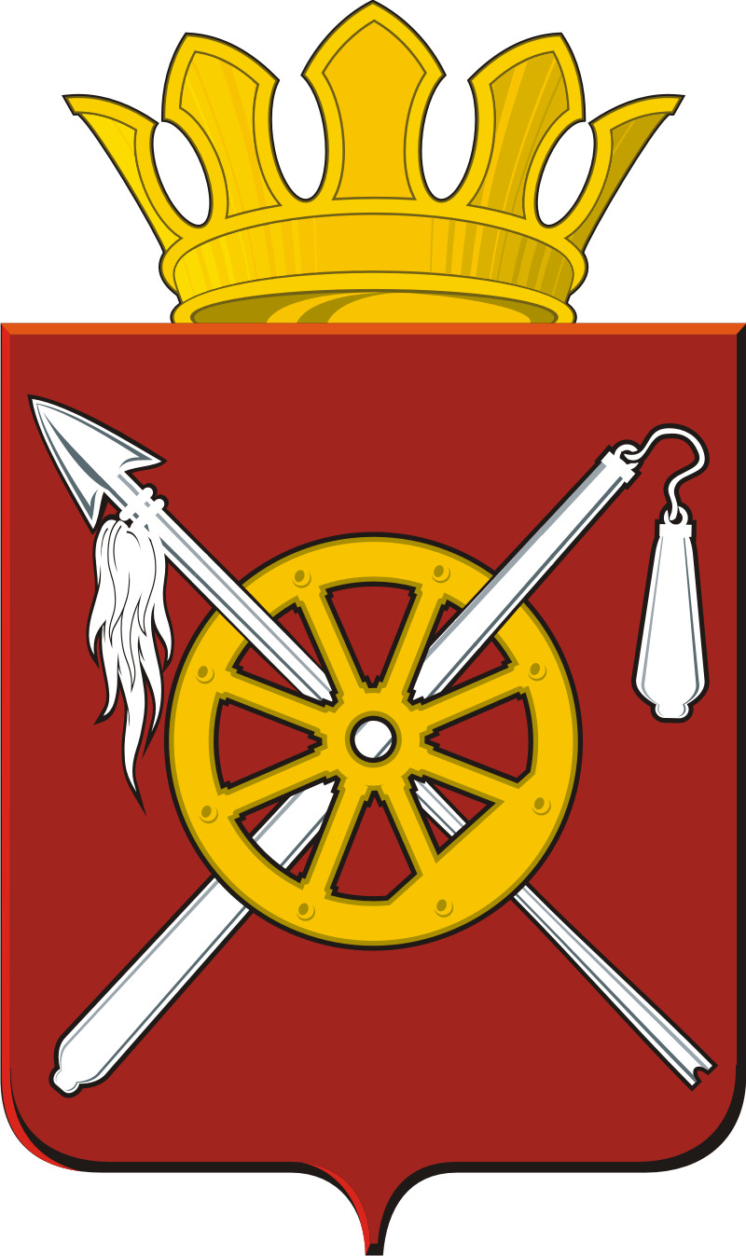

РОССИЙСКАЯ ФЕДЕРАЦИЯ

РОСТОВСКАЯ ОБЛАСТЬ

ОКТЯБРЬСКИЙ РАЙОН

СОБРАНИЕ ДЕПУТАТОВ

КРИВЯНСКОГО СЕЛЬСКОГО ПОСЕЛЕНИЯ

Р Е Ш Е Н И Е

29.08. 2008 г. № 132 ст. Кривянская

Об отмене пункта 7,4 решения Собрания депутатов Кривянского сельского поселения от 19.11.2005 г. № 19 «О порядке управления и распоряжения объектами муниципальной собственности муниципального образования «Кривянское сельское поселение»

В целях приведения нормативно-правовых актов в соответствие с Федеральным законом

Собрание депутатов
Кривянского сельского поселения

решило:

- Пункты 7,4 Положения «О порядке управления и распоряжениями объектами муниципальной собственности муниципального образования « Кривянское сельское поселение», утвержденного решением Собрания депутатов Кривянского сельского поселения от 19.11.2005 г. № 19, отменить.
- Настоящее решение обнародовать в информационном бюллетене.

Глава Кривянского
сельского поселения В.А. Большаков

